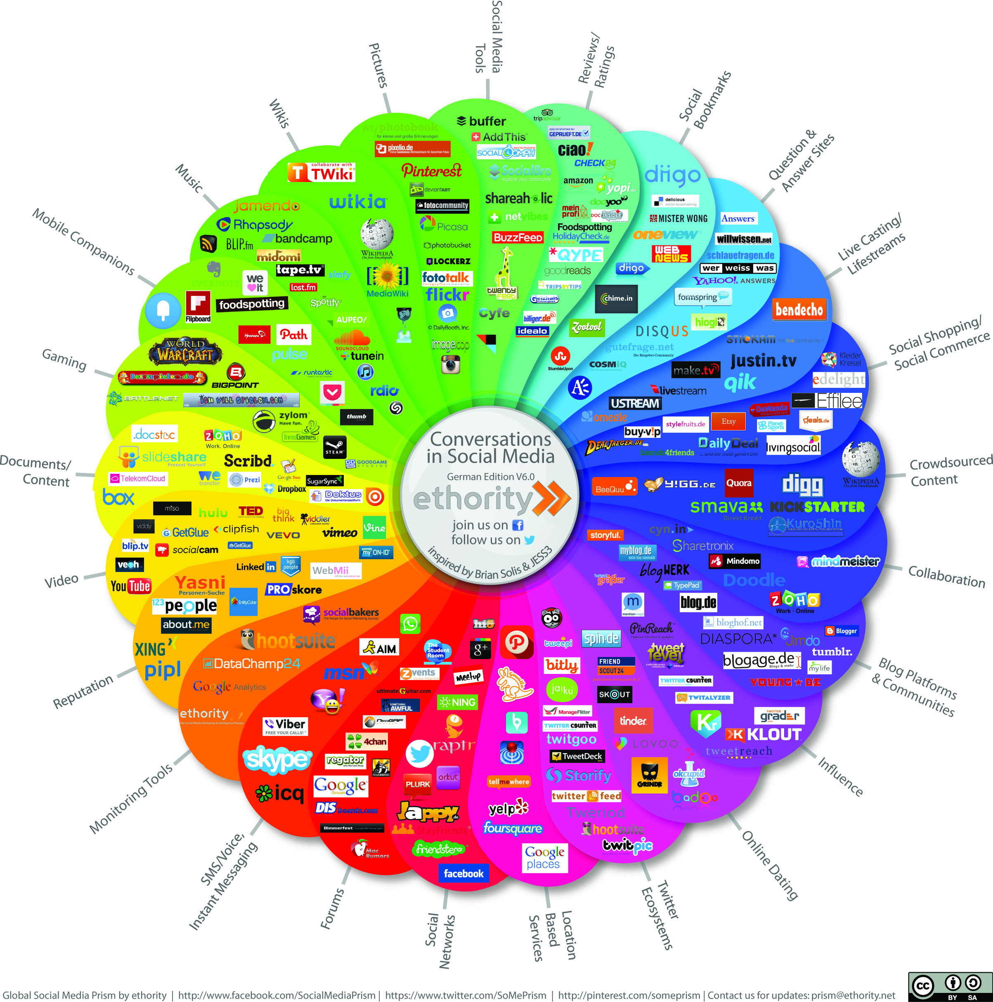

Social-Media-Prisma: Die deutschsprachige Social-Media-Landschaft

Quelle: http://ethority.de/social-media-prisma/

